Согласовано Утверждено

Директор СРО Решением Совета СРО
"Союз строителей Пермского края» «Союз строителей Пермского края»
И.Н. Жданова 30.11.2015 Протокол № 1 от 20.01.2016 г.
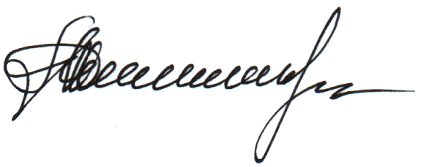
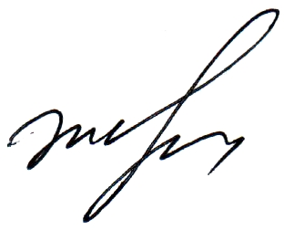
Председатель Совета
Л.И.Смольников

План (график) проверок
соблюдения членами СРО «Союз строителей Пермского края» Требований к выдаче
свидетельств о допуске к работам, которые оказывают влияние на безопасность объектов капитального строительства, Правил контроля в области саморегулирования, и требований локальных нормативных документов СРО

на III квартал 2016 года

 | №  в рее-  стре | Наименование члена СРО «ССПК»  / место нахождения | Ф.И.О.  руководителя | ИЮЛЬ |  |  |  | АВГУСТ |  |  |  | СЕНТЯБРЬ
 |  |  |  | 28  * | 29 | 30 | 31 | 32 | 33 | 34 | 35 | 36 | 37 | 38 | 39 | 40
73 | 148 | ООО «Лигастрой»/г.Пермь | Тюрин Илья Александрович
74 | 1 | ИП «Петрова Марина Ивановна»/г.Пермь | Петрова Марина Ивановна
75 | 105 | ООО «ИнтеллектСтрой»/  г.Пермь | Южаков Алексей Александрович
76 | 16 | ООО «МУ СУСТМ»  /г.Пермь | Буторин Сергей Валерьевич
77 | 77 | ООО «КамСтройИнвест  /г.Пермь | Ожгибесов Антон Александрович
78 | 78 | ООО «Авангард-Строй»/г.Пермь | Кустышев Андрей Михайлович
79 | 41 | ООО «УК Основа»  /г.Пермь | Проценко Михаил Вячеславович
80 | 183 | ООО «Энергопланнер»/г.Пермь | Семеннищев Алексей Владимирович
81 | 11 | ООО «Теплосфера-монтаж»/г.Пермь | Ингинбекова Инна Владимировна
82 | 150 | ООО «Рена»/г.Пермь | Бурков Вячеслав Валерьевич
83 | 87 | ЗАО «СМУ-14»/г.Пермь | Рыбак Сергей Васильевич
84 | 53 | ООО «Перспектива-91»/  г.Пермь» | Пантюхин Юрий Иванович
85 | 48 | ЗАО «ФОТОН»/г.Пермь | Исакин Александр  Иванович
86 | 89 | ООО ПСФ «ПРЕСТИЖ-АРТ»/г.Пермь | Распутин Валерий Игоревич
87 | 90 | ЗАО «Автоматика»  /г.Пермь | Попченко Андрей Николаевич
88 | 38 | ООО «Служба Заказчика»/г.Пермь | Ракинцев Николай Геннадьевич
89 | 207 | ООО «Модуль»/г.Глазов | Гладий Николай Витальевич
90 | 62 | ООО «Газосфера»/  г.Пермь | Лифарь Юрий Анатольевич
91 | 81 | ООО «Вертикаль»/  г.Пермь | Брюханов Денис Петрович
92 | 82 | ООО «Центр Электронных технологий»/г.Пермь | Калинников Игорь Сергеевич
93 | 85 | ООО «ИНТЕРСИСТ-Сервис»/г.Пермь | Чежин Владимир Александрович
94 | 74 | ЗАО «Ветлан»/г.Пермь | Стерлягов Михаил Васильевич
95 | 124 | ООО «Контракт-Сервис»/  г.Пермь | Суслова Ольга Владимировна
96 | 100 | ООО «Монолит-777»  /г.Пермь | Мухин Алексей Алексеевич
97 | 123 | ООО «Энергопроммонтаж-А» г.Пермь | Андрианова Нина Валерьевна
98 | 184 | ООО «ЭнкомСтрой»  /г.Пермь | Кропотов Алексей Игоревич
99 | 204 | ООО «ЛЫСЬ»/г.Лысьва | Меньшиков Владимир Владимирович
100 | 80 | ООО «ТЕПЛОЭНЕРГО-КОМФОРТ» г. Гремячинск | Кожевников Георгий Иванович
101 | 96 | ООО «Зодчий»/  г .Верещагино | Кунгурцев Александр Валентинович
102 | 49 | ОАО «Сатурн»/  г. Верещагино | Козоногов Анатолий Абрамович
103 | 8 | ООО «Сенсорс»/г.Пермь | Петров Дмитрий Сергеевич
104 | 9 | ООО ИК «Арт-климат»/  г.Пермь | Топоров Игорь Борисович
105 | 70 | ООО «СК «Астрон»  /г.Пермь | Юрченко Юрий Леонидович
106 | 99 | ОАО Соликамскбумпром  /г.Соликамск | Баранов Виктор Иванович
107 | 198 | ООО «СтройПерспектива»  /г.Пермь | Евдокимов Семен Федорович
108 | 94 | ООО «Сотрудник»/  г.Пермь | Волков Алексей Иванович
109 | 106 | ООО «ПМФ ХИММОНТАЖ»г.Пермь | Сколков Николай Петрович
110 | 197 | ООО «РЭСТ»/ г.Пермь | Иванов Никита Сергеевич
111 | 104 | ООО «Сомитекс»/г.Пермь | Зуев Михаил Александрович
112 | 121 | ООО СФ «КЕДР»/г.Пермь | Андрюшин Андрей Иванович
113 | 185 | ООО «Паритет-строй»/г.Пермь | Бондаренко Алексей Владимирови
114 | 32 | ООО «КУБ-Строй-комплекс»/г.Пермь | Шиляев Алексей Михайлович

* Недели

Председатель Контрольного комитета СРО
«Союз строителей Пермского края»
Топоров И.Б.

